**Professor Carlos Eduardo**

**Disciplina: Matemática I**

**7º ano**

**Correção de exercícios do livro**

**Pág. 162**

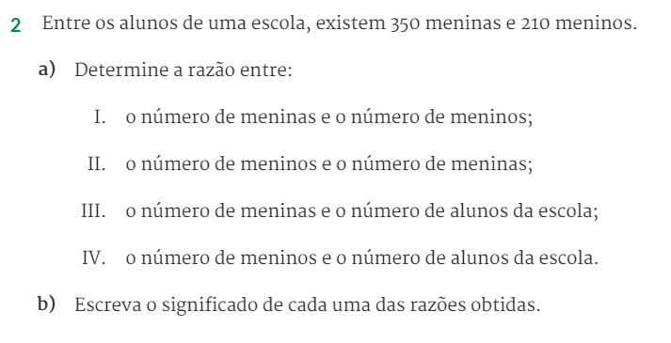

1. Significa que na escola existe 5 meninas para cada 3 meninos.
2. Significa que na escola existe 3 meninos para cada 5 meninas.
3. Significa que na escola existe 5 meninas a cada 8 alunos.
4. Significa que na escola existe 3 meninas a cada 8 alunos.

a) I. $\frac{350}{210}$ = $\frac{35}{21}=\frac{5}{3}$

II. $\frac{210}{350}=\frac{21}{35}=\frac{3}{5}$

III. $\frac{350}{560}=\frac{35}{56}=\frac{5}{8}$

IV. $\frac{210}{560}=\frac{21}{56}=\frac{3}{8}$

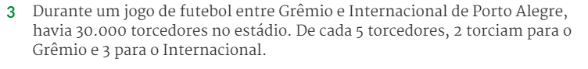

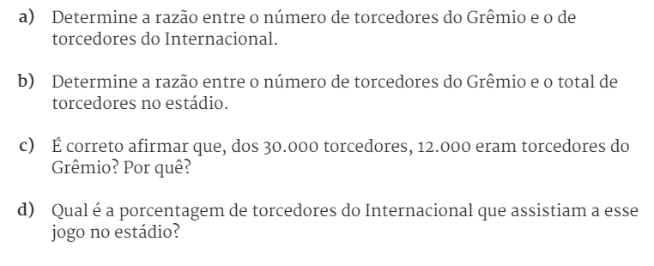

**2/3**



**2/5**





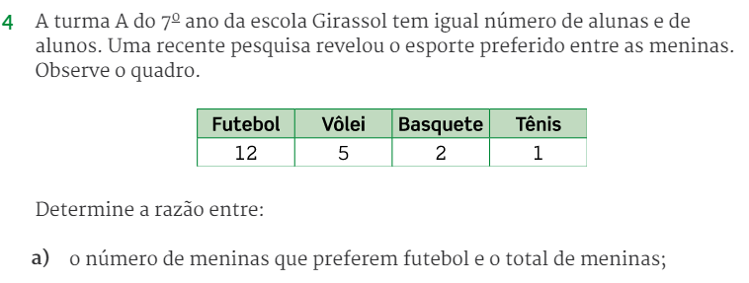

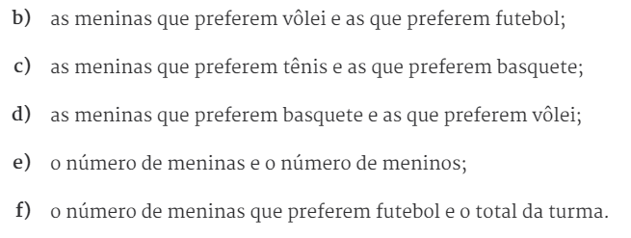









**Pág. 170**

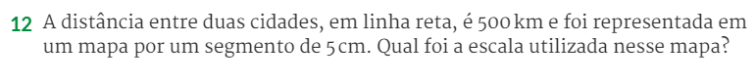

$\frac{5cm}{500km}=\frac{5 cm}{50000000 cm}=\frac{1}{10000000}$ => 1:10.000.000

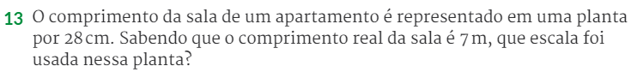

$\frac{28cm}{7m}=\frac{28 cm}{700 cm}=\frac{28 }{700 }=\frac{4}{100}=\frac{1}{25}$ => 1 : 25